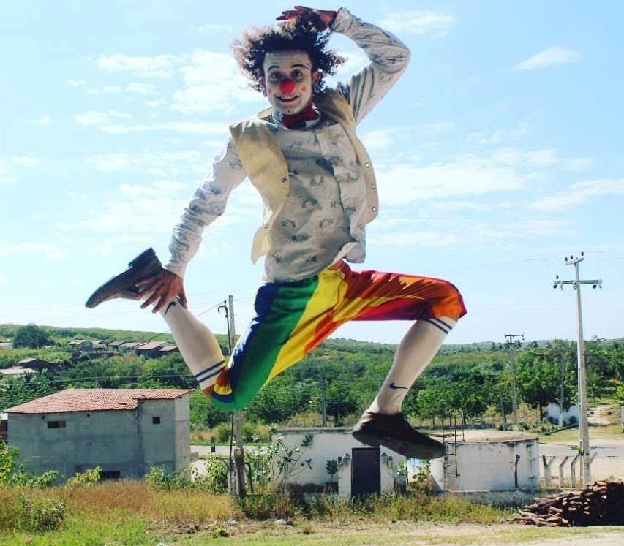

Gersonio de Souza, 22 anos, artista circense, Fortaleza-ce.
Comecei no Teatro de Rua após conhecer Wilton Alves(palhaço Jeca) bastante conhecido no bairro jardim jatobá em fortaleza, eu não conseguia falar em público e o teatro me ajudou nesse ponto, Wilton me ensinou teatro e palhaçaria.
Participei da “Cia de Teatro Reinventar” de 2013 á 2016 atuando como ator, palhaço e pirofagia, participando de vários espetáculo como “Só se for de camisinha”, “A Saga de Um Dengoso”, “Poesias”, e esquetes de palhaçaria na rua.
Após sair da Cia de Teatro Reinventar fui direto para a Trupe de Teatro Boom Balaiá dirigida por Wilton Alves, com espetáculos de circo-teatro, “A Casa de Palhaço”, “A Hospedaria”, “Romeu Pinto e Juli Égua”, “O Mesmo de Sempre”, apresentado em vários locais como Natal de Luz, São João de Maracanaú, Semana do Bebê, Projeto Viva o Parque.
Em 2018 trabalhei no “Circo do Rabeca” como Mestre de Cena, “Cirque Adrenaline” como Palhaço, e atualmente sou palhaço e malabarista - Artista Independente.

